Федеральным льготникам до 1 октября надо решить, как получать набор социальных услуг

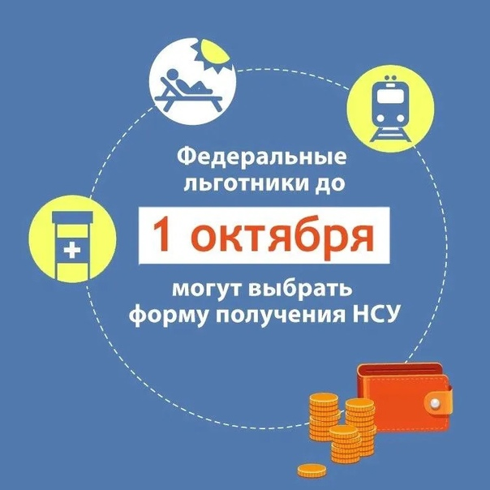
В Муслюмовском районе 845 федеральных льготника получают полный набор социальных услуг в натуральном виде: им предоставляют бесплатные медикаменты, путевки на санаторно-курортное лечение и проезд в пригородном железнодорожном транспорте. Всего в Муслюмовском районе 1981 жителей получают эту меру государственной поддержки. Социальные услуги предоставляются в натуральной форме, но граждане могут самостоятельно решать, в каком виде желают получать услугу: натурально или в виде денежного эквивалента. При этом законодательство предусматривает возможность замены набора социальных услуг деньгами как полностью, так и частично.
Натуральная форма набора социальных услуг (НСУ) включает:
- лекарства, медицинские изделия и лечебное питание для детей-инвалидов;
- путевку на санаторно-курортное лечение для профилактики основных заболеваний;
- бесплатный проезд на пригородном железнодорожном транспорте или на междугородном транспорте к месту лечения и обратно.
В денежном выражении размер набора социальных услуг в 2023 году составляет 1469,74 рублей. Из них: 1 132,03 рубля ежемесячно выделяют на лекарства, 175,12 рублей – на санаторно-курортное лечение и 162,59 рубля - на проезд.
Для того чтобы получать весь набор или его часть деньгами, необходимо до 1 октября подать соответствующее заявление в клиентскую службу Отделения Социального фонда России или офис МФЦ.
Сделать это можно и через личный кабинет на сайте СФР или на портале Госуслуг.
При подаче нового заявления до 1 октября текущего года набор с учетом выбранных условий начнет предоставляться с 1 января 2024 года. Если человек не хочет менять способ получения набора, то обращаться в Социальный фонд не надо. Ранее поданное заявление будет автоматически
продлено на следующий год.
Если у вас остались вопросы, вы всегда можете обратиться в центр дистанционного обслуживания ОСФР по Республике Татарстан по телефону: 8-800-100-00-01. Звонок бесплатный.

